A cidade em festa: Nossa Senhora do Ó, contando a sua história

Flávio Rodrigo Freire Ferreira

Resumo: A proposta do presente trabalho consiste em estudar a religiosidade e devoção de Nossa Senhora do Ó na cidade de Nísia Floresta (RN) e analisar como os moradores percebem a cidade. Com efeito, a festa de Nossa Senhora do Ó ocupa um lugar central no calendário festivo-religioso da cidade. A pesquisa foi realizada antes e durante o período de realização da festa, possibilitando a sua descrição etnográfica à luz das narrativas que figuram em torno da santa padroeira. Verifiquei ainda que o sentimento de pertença dos moradores que já não vivem numa dada localidade se mostra intrinsecamente associado à figura do Santo católico e é reavivado durante a realização da festa de padroeiro (LANNA, 1995). Dessa forma, neste trabalho etnográfico, pretendo saber qual é a importância da celebração religiosa na constituição de uma identidade coletiva, porque acredito que a festa reforça o mito de fundação da cidade, reatualizando periodicamente um passado colonial esquecido.

Palavras-chave: Festa; Religiosidade; Etnografia; Identidade coletiva.

Abstract: The purpose of this paper is to study the piety and devotion of Our Lady of Ó in the town of Nísia Floresta (RN) and examine how the residents perceive the city. In effect, the feast of Our Lady of Ó occupies a central place in the calendar festival-religious of the city. The study was conducted before and during the accomplishment of the feast, allowing its ethnographic description in light of the narratives that appear around the patroness saint. Checked even if the sense of belonging of the residents who no longer live in a given locality is intrinsically linked to the figure shows the Catholic saint and is revived during the course of the feast of the patron (LANNA, 1995). Thus, in this ethnographic, I want to know the importance of religious celebration in the constitution of a collective identity, because I believe the party reinforces the myth of the founding of the city, periodically reviving a forgotten colonial past.

Key-Words: Party; Religiousness; Ethnography; Collective identity.

Introdução

Na pequena povoação de Papary, alguns anos após encontrarem a imagem de Nossa Senhora do Ó, os moradores sentiram a necessidade de iniciar uma comemoração referente àquele achado. Ali mesmo, no litoral sul do Rio Grande do Norte, no ano 1833, a paróquia passou a festejar o dia de Nossa senhora do Ó, que, conhecida como Nossa Senhora dos Índios, se tornou padroeira do lugar. Devido ao passado histórico da localidade que se revela na festa da padroeira, a devoção à santa tornou-se objeto de interesse e a festa de Nossa Senhora do Ó aqui foi escolhida por se tratar de um momento importante no calendário festivo-religioso da cidade.
Hoje, o pequeno povoado cresceu e passou a chamar-se Nísia Floresta, devido a uma distinta “filha” da terra, escritora famosa do século XIX. Quando consultei os registros da história local, percebi que, há muito tempo, a região conhecia uma ocupação nativa e colonial, atestando a ancestralidade da festa. Com pesquisa realizada no município de Nísia Floresta, refleti sobre um momento da realidade social em que vida cultural e religião estão interligadas: a festa da padroeira oferece um bom “laboratório” para analisar a questão identitária ou, mais exatamente, sua negação. Aqui definimos cultura como um conjunto de sistemas simbólicos. Desta forma, a religião é um dos principais desses sistemas e ocupa um lugar significativo na cultura local, pois “não [é] apenas um sistema de práticas e sim um sistema de idéias cujo objetivo é exprimir o mundo” (DURKHEIM, 1978, p. 233; MAUSS, 1974).
As festas de padroeiro remetem-nos à colonização portuguesa, período em que o catolicismo atuou intensamente no Brasil, como estratégia para renovar a fé em um determinado santo. Ainda hoje essas festas são de extrema importância no cotidiano dos que às vivenciam, pois “as festas dos santos padroeiros são um rito de inversão, um momento de liminaridade periódica, de oposição à vida diária, um carnaval com o Santo” (Lanna, 1995, p.193). Apesar de considerar as dimensões universais e transculturais da festa, seguindo os ensinamentos de Duvignaud (1983), retomo a definição de festa adotada por Valeri (1979, p.95):

As festas são caracterizadas por uma solidariedade social mais intensa, que se manifesta por atividades [rituais] regulares. As festas podem se opor à sociedade “normal” ou, ao contrário, representá-la numa forma sintética e ideal, fazendo-a mais facilmente perceptível como uma totalidade.

Embora a palavra festa – em sua acepção proveniente do senso-comum – possa ser aplicada a uma gama de situações sociais, aqui a festa é compreendida como um fenômeno temporal localizado em um contexto sócio-histórico e atualizado a cada realização. No caso da festa aqui focalizada, a sua atualização acontece a cada ano e serve como momento de encontros entre pessoas e entre significados que essas produzem em torno dos objetos que compõem a vida cotidiana. Para observar e descrever a festa da padroeira resolvi, adotar o método etnográfico e aplicar a observação participante (MALINOWSKI, 1984) na qual o olhar, o ouvir e o escrever proporcionam o encontro entre os saberes teóricos e práticos (OLIVEIRA, 1998).
As narrativas contêm representações da realidade que são formas vivas de expressão da vida social, e apontam para um modelo de entendimento do presente. Destarte, a (re)leitura das narrativas sobre Nossa Senhora do Ó permite tratar de um evento histórico reatualizado numa festa religiosa, capaz de englobar a participação de pessoas dos variados segmentos da sociedade local. O conjunto de representações que envolvem a santa é formado por um corpus narrativo, conforme a seguinte versão local:

[…] Acharam Nossa senhora do Ó, naquele rio […]. Eu só sei, meu filho, que lutaram com essa santa pra aqui, pra acolá e não tinha canto. Ela ia e voltava. […] Pra encurtar a história, a Santa deu foi três viagens.

De acordo com a versão narrativa a imagem da santa quando foi encontrada sumiu, e logo reapareceu em um outro local, em um movimento continuo e aparentemente sem explicação. A descrição etnográfica da festa mostrará um pouco do seu significado, atribuído pelos devotos.

A “abertura” da festa
A festa de nossa senhora do Ó iniciada há quase dois séculos acontece regularmente na primeira semana de dezembro. Segui para a “abertura” da festa da padroeira, que durou até 18 de dezembro. Nesse momento, ainda na parada dos ônibus intermunicipais, esperando um transporte coletivo para chegar até Nísia Floresta, encontrei uma jovem senhora com uma garotinha e mais algumas pessoas que também seguiam em direção a abertura da festa, mas não com objetivo de observar, mas sim de sentir, viver, adorar.
Ao observar o início da festa da padroeira de Nísia Floresta, acontecido às 18h, em oito de dezembro, vislumbrei uma relação estreita e paradoxal. Atentei para as relações existentes entre o mito e o rito – relação que, conforme Peirano (2000, p.6), “marca uma antinomia inerente à condição humana entre duas sujeições inelutáveis: a do viver e a do pensar”. Inegavelmente, mito e rito são categorias de grande importância na vida humana, já que orientam ações, esquemas de pensamento e sensações. Os indivíduos que contam histórias sobre a santa são os mesmos que participam mais ativamente da festa. A festa foi organizada pelas comissões que se reuniam nas pastorais da igreja antes da sua efetivação. Essas pastorais recebiam da população, principalmente dos mais ricos, “dádivas” em dinheiro, animais, alimentos e bens que serviam para organizar as barracas e os leilões. Participavam das comissões principalmente os que já desenvolviam alguma atividade no interior da paróquia. Observei uma grande quantidade de pessoas presentes nesse momento de “abertura”, com a grande maioria comportando-se de maneira um tanto quanto eufórica, estando no início de um momento bastante esperado durante todo o ano. Uma grande parcela da população veio caminhando da comunidade do Porto até a matriz com o estandarte da santa, simbolizando o momento de “abertura” da festa. O céu ficou repleto de fogos. Um carro de som tocava o canto da padroeira e acompanhava a multidão. Assim que cheguei à cidade, logo percebi que essa festa não era e não é apenas um evento, mas, sim, o evento, pois ganhava notório destaque. Isto é perceptível através do que os interlocutores dizem da festa, até mesmo pela expectativa sobre a realização, que se tornou perceptível nas visitas e conversas que realizei com os interlocutores antes do momento da festa.
O movimento nas ruas era intenso: pessoas circulavam, cumprimentavam-se e trocavam abraços. Trata-se de uma religiosidade festiva e carnal, no sentido de que as pessoas sentem a festa como um grande momento de “irmandade”, interligando-os entre si e sendo vivenciado teatralmente, pública e coletiva. Após a caminhada de “abertura”, a festa continuou com diferentes momentos. Alguns eram estritamente religiosos, como: o oficio e o novenário de Nossa Senhora do Ó, a realização de sacramentos… Outros relacionados diretamente ao profano, como: os leilões, os bingos… E ainda havia aqueles momentos em que o sagrado e o profano se fundiam, como era o caso das caminhadas.
- Nessa abertura, presenciei como as narrativas estavam relacionadas às práticas. Eliade (1989) afirma que o rito e o mito são elementos complementares e interdependentes que formam uma unidade complexa, que é a responsável pelas características particulares e individualizantes de uma dada cultura. Ao contrário, penso que são dois níveis distintos, pois os mitos ficam associados às representações. O mito aparece como um “fato lingüístico” (LÉVI-STRAUSS, 1970, p.238) e os ritos exprimem relações sociais.
De acordo com a leitura que Peirano (2000, p.7) faz do texto Symbolic studies, de Victor Turner: “Por meio da idéia de ‘drama social’, detectando as dimensões processuais de ruptura, crise, separação e reintegração social, [é] que Turner coloca que os ritos seriam dramas sociais fixos e rotinizados, que devem ser estudados a partir de seus símbolos”. Com essa leitura, a autora evidencia a importância do estudo do rito a partir dos símbolos. Concordo tanto com a importância da reflexão sobre ritos, tomando como ponto de partida os símbolos, quanto com a idéia de rito como drama fixo e rotinizado, para Turner. No presente estudo, compreendo que a festa de Nossa Senhora do Ó acontece rotineiramente, ano após ano. Além disso, há um sistema simbólico atrelado à sua realização. A dramatização consiste no caráter distintivo do ritual, visto que “O rito dá asas ao plano social e inventa, talvez, sua mais profunda realidade” (DAMATTA, 1981, p.31). Os santos padroeiros sempre são associados a uma rivalidade entre santos de cidades vizinhas (LANNA, 1995, p.196). Porém, no caso de Nossa Senhora do Ó, é o contrário, pois nas histórias ela é associada tanto a São José de Mipibu quanto à Nísia Floresta. Posso pensar que esse percurso inicial em formato de procissão e que essa associação entre as cidades são reatualizações da lenda. Durante a festa, os participantes lembraram o percurso realizado pela santa nas histórias, pois iniciaram e concluíram os festejos realizando um determinado percurso pelas ruas, um tanto quanto semelhante àquele que aparece nas narrativas.
No croqui abaixo, é possível perceber como se realiza a caminhada de “abertura” da festa, quando a população sai de um ponto previamente escolhido, carregando o estandarte da festa, que tem imprimido uma imagem da santa padroeira, até chegar à igreja matriz. Assim a imagem da Santa ainda não saiu do interior da igreja.

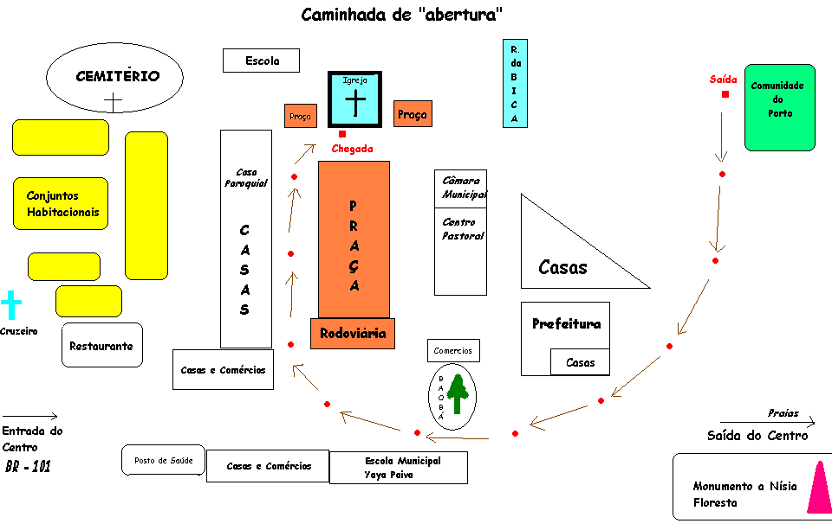
Croqui 1: Caminhada de Abertura;
Fonte: Elaborado pelo autor.

Observando os detalhes da lenda de fundação da cidade e da festa de Nossa Senhora do Ó, fica evidente que existe uma relação entre vida simbólica e “vida real”. Aqui penso simbólico e real no sentido de haver esse entrelaçamento entre dois níveis distintos que fazem parte da cultura local: do viver e do pensar. Assim o rito tanto pode ser reflexo do mito (LÉVI-STRAUSS, 1970), quanto o seu propulsor (TURNER, 1974). O rito tem como característica principal reatualizar e perpetuar o conhecimento socialmente adquirido.

“Santa caminhada”
A caminhada foi um dos vários momentos da festa e foi um percurso realizado ao raiar do dia, do qual eu pude participar. Durante o período da festa, espontaneamente, os devotos encontraram-se em um ponto da cidade entre as 5h e 5h30 da manhã. Depois, percebi que o local do encontro tinha uma importância relevante nas representações dos moradores. Os presentes dirigiram-se caminhando até a igreja matriz. Quando chegaram ao destino, o sino tocou repetidas vezes. Era a “Caminhada da Alvorada”.
Após acordar cedinho, segui com Ana Cristina, minha anfitriã, até o local de onde a caminhada se iniciaria. A minha interlocutora informou que sairia do “Cruzeiro”. O cruzeiro é uma cruz chantada no “início” da cidade (Ver croquis). Segundo testemunhas, está ali há muito tempo. A própria Cristina me disse: “É coisa do tempo das missões”. Desse modo, ela relacionava esse marco ao período da colonização.
A caminhada contava com poucos devotos. Aquelas pessoas se acordavam em plena madrugada. Imagino que só podiam ser movidas por uma força um tanto quanto “atípica” no seu cotidiano, no sentido de uma quebra de “normalidade”. Durante todo o percurso da caminhada, os devotos rezavam e cantavam músicas que evocavam uma religiosidade inabalável na protagonista da festa, Nossa Senhora do Ó. De acordo com DaMatta (1981, p.80), a caminhada pode ser considerada como “marchar para diante”, semelhante a uma viajem peregrinatória, pois aqui somos “nós” que vamos ao encontro do centro. Chegando ao centro religioso, na igreja houve uma celebração, a qual é descrita na seção “Os sacramentos e as celebrações”.

Ofício e novenário de Nossa Senhora do Ó
O ofício e o novenário são percebidos como importantes para a expressão da devoção à santa padroeira. Neles a protagonista da festa era “adorada”. De forma mais espontânea, era como se todos os dias em que se rezasse o oficio fossem dias da santa, porque as orações eram exclusivamente voltadas para ela. Já o novenário ou a novena, como eles denominavam, apesar de as orações também serem voltadas para a santa, era justamente um momento de preparação para a chegada do seu “verdadeiro” dia. Ambos aconteceram todos os dias da festa, com uma participação maior da população nas noites de novenário.
O ofício de Nossa Senhora do Ó foi mais uma atividade na festa da qual participei, acontecendo sempre ao meio-dia. Em todos os dias da festa da padroeira, ao badalar do sino da igreja, os devotos encontravam-se na matriz. Como eles próprios diziam, quando estava próximo ao meio-dia: “tá na hora do ofício”.
Participei do ofício durante todo o período da festa. No primeiro dia, ainda pela manhã, dirigi-me até a casa de Francisca Alves de Oliveira, que prefere ser chamada de dona Lurica. Já conhecia dona Lurica de outros contatos anteriores à festa. Dessa vez, conversei bastante com ela, que me falou sobre acontecimentos da sua vida e até sobre a sua fé – ouvi atenciosamente. No meio da conversa, ouvi a seguinte frase: “pois você já é de casa”. Isso me fez refletir e perceber que, naquele momento, de alguma maneira, já estava sendo “aceito”, já que as barreiras de outrora estavam sendo superadas. Após a conversa, que durou quase duas horas, fomos ao oficio.
No ofício, havia pessoas das variadas gerações: crianças, jovens, adultos, idosos. Pude perceber a expressão da fé. Como demonstra Durkheim (1978), a fé é experimentada no coletivo, no grupo. No momento das orações, todos estavam voltados para a Nossa Senhora do Ó. Na hora em que estavam reunidos na oração, eu senti que a minha presença não era mais notada, não estava incomodando-os como outrora, ficava invisível aos olhares de todos, até mesmo dos meus interlocutores. Mesmo assim, fui presenteado com o livro do ofício para poder acompanhá-lo, durante todos os dias da festa. Eles rezavam o que chamam de ladainha. No ofício, curiosamente, o representante da instituição religiosa, o padre, não participou. Em conseqüência disso, os devotos têm certa liberdade para rezarem a ladainha como quiserem. Dessa forma, o clima do ofício estava semelhante a um ambiente familiar, como indica Steil (1996, p.120): “faz parte de um esforço dos dirigentes de trazer para o espaço público uma oração que pertence basicamente ao campo do culto familiar e que é muito popular no meio católico tradicional”.
O novenário foi rezado durante nove noites de orações, em homenagem à protagonista da festa, para preparar a chegada do seu dia. Em todos os anos, durante a festa, o padre que celebra o novenário sempre é convidado de uma outra paróquia da região. Em cada uma das noites, as rezas das novenas foram dedicadas a um grupo específico de pessoas que compunham algum bairro ou faziam parte de alguma instituição do local. São os noiteiros. Cada grupo noiteiro é responsável pela noite, sendo tratado, naquele momento, como o dono da festa. Durante o novenário, com freqüência, a igreja estava lotada de devotos. Eu podia observá-los e notava que ali os fiéis viviam e sentiam a fé em Nossa Senhora do Ó. Mais uma vez, é bom lembrar Durkheim (1978, p.199), quando afirma que, “[…] todas as consciências estando encadeadas nas mesmas correntes, o tipo individual quase se confunde com o tipo genérico”. O novenário acontecia seguindo o modelo de uma celebração, embora, em alguns momentos, o padre ficasse de costas para os fiéis, para ficar de frente a imagem de Nossa Senhora do Ó.
Cada noite de novena contava os seus respectivos padrinhos dos fogos e das flores. Embora nem sempre comparecessem, tinham os seus nomes divulgados e eram agradecidos por suas contribuições, já que se responsabilizavam pela queima de fogos e pelos ornamentos na noite em que foram escolhidos. Percebi que, na maioria das vezes, esses padrinhos eram autoridades políticas do local ou pessoas ligadas a alguém com prestígio na cidade. Portanto, tanto o ofício quanto o novenário são momentos da festa que a devoção à Nossa Senhora do Ó é vivida no coletivo, onde cada devoto participa à sua maneira, contribuindo para a “valorização” da festa de sua padroeira.

Os sacramentos e as celebrações
Com a aproximação da festa, muitas pessoas do município que, porventura, precisaram dos “serviços” da igreja deixaram que essas “bênçãos” fossem alcançadas no período em que a festa se realizasse, para que na ocasião recebessem também a benção de Nossa Senhora do Ó. Para confirmarem a sua fé, muitas pessoas recorreram a esses “serviços”, que são chamados pela igreja de sacramentos: casamento, batismo, primeira eucaristia, crisma etc.
Essas celebrações aconteceram junto aos sacramentos, sempre pela manhã, e foram acompanhadas por um grande número de devotos, pois a igreja esteve lotada. Com certa atenção especial, muitos compareceram ao “casamento comunitário”, como foi chamado pelos fiéis. Costumeiramente, esses acontecem na região Nordeste do Brasil no período das festas, o que não é bem visto pela doutrina oficial do catolicismo, pois é visto como uma superstição (LANNA, 1995). Um casamento coletivo, contando com três casais, foi realizado com a benção da santa. As pessoas casaram sem a privacidade “normal” de um casal que está realizando um matrimônio em um dia que não integra o calendário dos festejos em homenagem à santa padroeira, como é o caso do “casamento comunitário”. Ao celebrar o casamento, o padre pareceu bem didático, no sentido de explicar a dinâmica do ritual, pois muitos dos que estavam casando não sabiam devidamente como se portar ou até mesmo o que falar.
O batismo, acontecido em 14 de dezembro, foi o momento que os pais das crianças estiveram bastante concentrados, apesar do choro da maioria das crianças. Acredito que o motivo dessa atenção especial era porque aquele momento era a “iniciação” de uma possível continuidade na fé cristã e também do costume nordestino de batizar crianças no período de festas de padroeiro (LANNA, 1995). A igreja esteve lotada com mais de 70 crianças para o batismo, incluindo alguns adolescentes. Esse ritual católico tem alguns passos que o padre deve fazer as pessoas seguirem, o que torna esse rito um tanto quanto demorado. A primeira fase é o óleo na testa; a segunda, água na cabeça; a terceira, estender uma espécie de bata no pescoço de cada criança; a quarta e ultima fase, introduzir sal na boca das crianças. Nessa hora, o choro das crianças tomou conta da igreja.
A primeira eucaristia é outro ritual um pouco mais simples e ocorre quando a criança é iniciada no cristianismo, recebendo a comunhão pela primeira vez. Havia mais de 50 crianças na igreja, provenientes de todos os distritos do município, até mesmo das comunidades mais distantes do centro “urbano”, como é o caso das praias. As crianças compareceram acompanhadas dos seus pais, orgulhosos de verem os filhos recebendo a primeira comunhão.
Por último, em 16 de dezembro, realizou-se o ritual da crisma. Ainda muito cedo, tudo já estava organizado. Nesse dia, a igreja estava mais ornamentada que nos demais, pois o padre esperava a presença do arcebispo de Natal, chefe supremo da igreja católica no Rio Grande do Norte. O bispo chegou pela manhã e, logo após o ritual, foi embora, não interagindo muito com os presentes. Os jovens aprendiam que, nesse momento, eles confirmavam a sua fé católica, porque se faziam responsáveis e já podiam afirmar por si só se queriam seguir os mandamentos da igreja. Ao todo, estiveram na igreja 124 jovens para receberem a crisma, que, seguindo a regra, deviam estar ao lado dos seus padrinhos ou das suas madrinhas. É uma honra para uma pessoa ser convidada a ser padrinho ou madrinha de crisma. Percebi pelos olhares daqueles jovens que aquele sacramento era uma necessidade social, que fazia parte da sua realidade, pois era bastante difícil imaginar alguém da cidade que ficasse “de fora” daquele ritual. Caso contrário, além de ficar excluído, o jovem perde a oportunidade de inserir-se num espaço social bastante atraente. Após o momento sagrado, uma banda de música apresentou-se e animou os presentes, em frente à igreja.
O mais interessante é que não só as pessoas que participaram desses sacramentos vêm até a igreja. No período da festa, muitas delas não saíam de dentro da igreja, no sentido de que estavam sempre participando do que acontecesse ali dentro. Isso demonstra uma grande participação dos moradores da cidade. Nesse sentido, a festa de Nossa Senhora do Ó pode ser entendida, como uma celebração de grande importância na cidade. Desse modo, graças à observação, percebi que todos esses “serviços” aos quais os devotos recorriam no período da festa serviam-lhes como bênçãos recebidas de Nossa Senhora do Ó.

Leilões, jogos e arte
No decorrer da festa de Nossa Senhora do Ó, o padre fez questão de separar as programações religiosas das “socioculturais”. Essas divisões já foram observadas por pesquisadores como Lanna (1995, p.191), que expõe que “As festas de padroeiro da região têm uma ‘parte religiosa’ e outra não religiosa, as ‘barracas’”, quando estudou algumas festas desse tipo em duas cidades do interior do Rio Grande do Norte. Segundo Van Gennep (1978, p.25), nas relações existentes entre mundo sagrado e mundo profano, há um estágio intermediário composto por cerimônias de passagem. Aplicando esses conhecimentos ao nosso estudo, os festejos de Nossa Senhora do Ó não apresentam uma cerimônia de passagem, mas, sim, uma tentativa de separação entre o sagrado e o profano – algo atípico em dias “normais”. A festa pode ser pensada também como uma quebra do cotidiano da cidade, quando o sagrado e o profano se misturam. Conforme a imagem abaixo, há uma entrada do mundo profano no interior da igreja: caixas de cerveja foram guardadas para serem vendidas, quando as “barracas”, no sentido apresentado por Lanna (1995), estiverem “funcionando”.

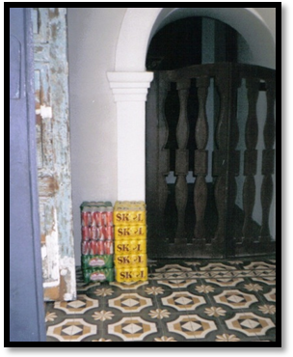
Foto 1: Sagrado versus Profano

Durante a festa, o lado profano foi mostrado com muito entusiasmo, pois inúmeros acontecimentos com esse caráter estiveram bem evidenciados. Tais eventos foram: apresentações e exposições artísticas, bingos, leilões, jogos, entre outros. Antes de começarem os leilões, houve bingos e apresentações de artistas locais, como é o caso da poetisa local Maria de Lourdes, que, apesar de analfabeta, fez versos de improviso, em homenagem à Nossa Senhora do Ó. Nos leilões “de Nossa Senhora do Ó”, também se aplica o que Lanna (1995, p.177), estudando outras festas nordestinas, chamou de “Competição pelas Dádivas”, pois, assim como doar é uma dádiva, “dar um lance” também o é. A primeira característica é a da generosidade: os nomes dos “doadores” de animais e de dinheiro para a festa são divulgados nos panfletos da festa, como uma “homenagem aos doadores mais generosos” (LANNA, 1995, p.177). A segunda característica dos leilões compreende “os próprios lances [que] são contribuições e para a igreja sinais de generosidade” (LANNA, 1995, p.177). Em Nísia Floresta, os leilões aconteciam num largo existente entre a praça e a igreja, à noite, sempre após o novenário.
Observei maneiras de participar do leilão: uma delas era sendo convidado para uma mesa, como se fosse um hóspede (foi o meu caso); outra é sendo o chefe de uma mesa – havia muitas mesas com políticos locais. Além dessas pessoas participando da festa, encontravam-se algumas perambulando pelas barracas, apenas consumindo bebidas, não tomando parte do leilão, e aquelas que ficavam nas casas próximas. Assim, constatei situações parecidas com aquelas observadas e registradas por Lanna (1995). Na mesma praça, havia expositores vendendo o seu artesanato – rendas, pinturas, artes plásticas etc. – e barracas, em que se vendiam comidas com especialidades locais. Todos os leilões foram organizados por membros da paróquia, com mesas e cadeiras postas em frente à igreja. No dia, o leiloeiro utilizava o som de um palco montado ao lado da igreja, sempre a “provocar”, anunciando os animais a serem leiloados com a seguinte frase: “Aqui vai outro carneiro oferecido para Nossa Senhora do Ó”. Ele parecia falar tal frase no sentido de mostrar que o animal foi doado à santa e dar significado para os lances, para que outros disputassem com o lance anterior. O lance tinha o caráter coletivo, pois era feito pela mesa. Assim, a mesa do prefeito e de seus aliados ofertava um lance; em seguida, a oposição retrucava; era assim que o leilão seguia. Em todos os dias de leilão, aconteceram disputas do “quem dava mais”, principalmente por parte de grupos políticos locais.
Um fator de união entre os participantes é a dança quando ocorre a “festa social do clube”, animada por uma banda de forró não tem muito envolvimento da igreja. Todo ano, a paróquia acaba “vendendo” para quem estiver disposto a organizá-la. Além dessa, houve um torneio de futebol, organizado pela paróquia, chamado de Taça Nossa Senhora do Ó. Foi disputado durante toda a semana, compondo a programação “sociocultural” da festa. O mais interessante foi que houve uma celebração, para abençoar os “atletas da santa”, como o padre os denominou. Com essa atividade, mais uma vez são relacionados o sagrado e o profano. Desse modo, posso concluir que quase todos os segmentos da cidade participaram das homenagens à padroeira de alguma maneira manifestada durante essa uma verdadeira efervescência coletiva (DURKHEIM, 1978).

O “filho” da terra na festa
Na maioria das pequenas cidades do interior do Rio Grande do Norte, vivem pessoas que, por questões financeiras ou apenas no sonho de modificarem as suas vidas, acabam abandonando a sua cidade de nascimento. Em Nísia Floresta, não foi diferente: muitas pessoas nascidas lá trabalham e residem em Natal, a capital do Estado.
Que durante a festa de Nossa Senhora do Ó muitos moradores da cidade participam já é sabido! Que a participação é efetiva pelos devotos também é sabido! Mas, resta saber se aquele “filho” da terra que não reside mais lá “volta” no período da festa. De acordo com o depoimento de um vereador da cidade, que tem uma lista com o nome de todos os eleitores de Nísia Floresta, essa lista é enorme. Mas, aqueles que residem em Natal vêm à cidade não só durante as eleições, mas principalmente durante a festa da padroeira. Ele afirma:

As pessoas que não moram aqui na cidade, mais que são filhos da terra, vêm durante a festa da padroeira e a grande maioria vem durante a procissão, que é o dia da santa.

A presença desse “filho da terra” se fez notória em meu trabalho de campo, principalmente na casa dos meus interlocutores, onde, no período da festa, encontrei familiares que vieram fazer uma visita. Apesar de terem que ir “embora”, deixando a sua cidade natal, aqueles que se identificam com a cultura local e carregam as chamadas “raízes locais” retornam em algum momento exclusivo, que todos os anos é a festa da padroeira.
Certamente não são todos os indivíduos que residem fora e na cidade de Nísia Floresta que participam da festa, mas a ocorrência de um acontecimento desse tipo na cidade é um fato que faz com que muitos que não residem mais na cidade “venham visitar” (LANNA, 1995). Esses não só vêm à cidade para “visitar”, mas para participar também das atividades da festa, como é o caso da procissão. Nessa caminhada de fé, encontram-se pessoas que já não residem na cidade. A “visita” do “filho da terra” e a forma como ele vive a festa são primordiais para que as suas “raízes” também sejam reatualizadas, construindo uma identidade entre aquele que não mais vive na cidade e a cidade em si. Porém, a identidade não é constituída em relação, única e exclusivamente, com a cidade, mas também com a parentela, que ainda mora no local.

O dia de Nossa Senhora do Ó com a sua procissão
O último dia de festa é justamente o mais esperado por ser mais especial e mais comemorado. É o dia de Nossa Senhora do Ó: 18 de dezembro. Esse domingo, o dia da Santa, raiou com as badaladas do sino e uma enxurrada de fogos. Logo em seguida, às 9h, iniciou-se a celebração em homenagem à Nossa Senhora do Ó. Nela estavam presentes muitos devotos, os quais trouxeram roupas para oferecerem à santa. Alguns estavam descalças com a intenção de pagarem promessas alcançadas. Grande parte dos fiéis se vestia padronizada: ou com a camisa com a foto da santa ou com roupas vermelhas ou azuis.
Logo após a celebração, iniciaram-se os preparativos para a realização da procissão. Várias pessoas ligadas à paróquia vieram aprontar a santa no seu andor, que é uma espécie de altar móvel, em que a santa é posta e carregada. Com muitas flores e galhos de folhas de samambaias, o andor foi decorado. Depois desses cuidados, ela já estava pronta para percorrer as ruas da cidade em procissão. Às 15h, iniciou-se a concentração na igreja, com o ritual de oração de um terço, oferecido à Nossa Senhora do Ó. Aos poucos, os fiéis foram chegando para rezarem, esperando o início da procissão. Logo a igreja ficou lotada. As pessoas chegaram em grande quantidade, de todos os lados. Não havendo mais espaço para esperar dentro da igreja, os devotos ficaram do lado de fora. Aquela cena de aglomeração muito parecia com um “enxame”: muito rapidamente se solidifica e, da mesma maneira, desmancha-se no ar.
O padre só chegou quando a procissão já estava para sair. Houve até disputa para saber quais as pessoas que carregariam a imagem. Como a quantidade de fiéis era muito grande, esse pediu para que os fiéis não se aproximassem muito da imagem, para evitar tumulto. Assim que Nossa Senhora do Ó saiu pelas ruas da cidade, carregada no andor, acima de todos, parecia ter ganhado vida própria. Diferente da caminhada da alvorada que vai em “direção ao centro”, aqui é o contrario, pois é o “centro que vem ao nosso encontro” (DAMATTA, 1981, p.80). Logo que saiu, a procissão assumiu uma organização própria, ficando com um centro rigidamente ordenado, composto por autoridades da cidade, auxiliares do padre, o próprio padre e a imagem. Às margens da procissão estavam aqueles que acompanhavam e não rezavam. Dona Madalena que nos apresentou uma das versões da lenda de Nossa Senhora do Ó compareceu à procissão, vestida da mesma forma que habitualmente vai à igreja (em traje franciscano).
A procissão saiu sacralizando ruas e vielas do centro de Nísia Floresta. Geralmente não há registros de paradas em residências. Porém, em certo momento, todos pararam em virtude de uma senhora que, por motivos de saúde, não estava em condições de acompanhar a procissão, apareceu na janela de sua casa e começou a chorar desesperadamente. Acredito que estivesse em falta com Nossa Senhora do Ó, por não poder “sacrificar-se” para acompanhá-la, “usando o corpo para entrar em contato com a Santa” (DAMATTA, 1981, p.82). Os fiéis estavam ligados em uma aliança, abençoados por aquela que estava elevada às alturas, sob os olhos dos seus devotos. “O ponto é, pois, ligar-se com, e pelo santo” (DAMATTA, 1981, p.81). Muitas pessoas fizeram o percurso de pés descalços, muitos pagando promessas e outros à espera de um milagre que viesse a receber da santa. Nesse sentido, concomitantemente, os fiéis vieram agradecer dádivas e suplicar por novas graças (LANNA, 1995; MAUÉS, 1995).

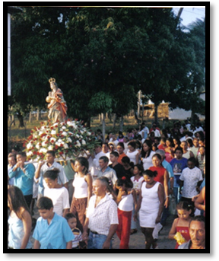
Foto 2: Procissão de Nossa Senhora do Ó

Na passagem social de Nossa Senhora do Ó, assisti a uma mudança no que diz respeito ao espaço familiar, as casas como espaço de intimidade e as ruas como espaço público (DAMATTA, 1981, p.81). Nas casas, portas e janelas ficaram abertas, para que o campo sagrado, evidenciado pela passagem da santa, entrasse e abençoasse (LANNA, 1995). A procissão teve uma rápida parada, próxima à rodoviária, onde os devotos soltaram muitos fogos. Em um mapa do centro “urbano” de Nísia Floresta, traçamos o trajeto que a procissão percorreu. Segundo Lanna (1995, p.191), “A procissão demarca simbolicamente os limites de um distrito”. Ela se encerrou, quando a multidão chegou à frente da igreja e o padre fez um breve sermão. Esse foi o fechamento da via sacra, tão largamente utilizada durante todo o período da festa. Desse modo, às 19h, em 18 de dezembro, terminou mais uma entre tantas que já se realizaram festas em homenagem à Nossa Senhora do Ó.

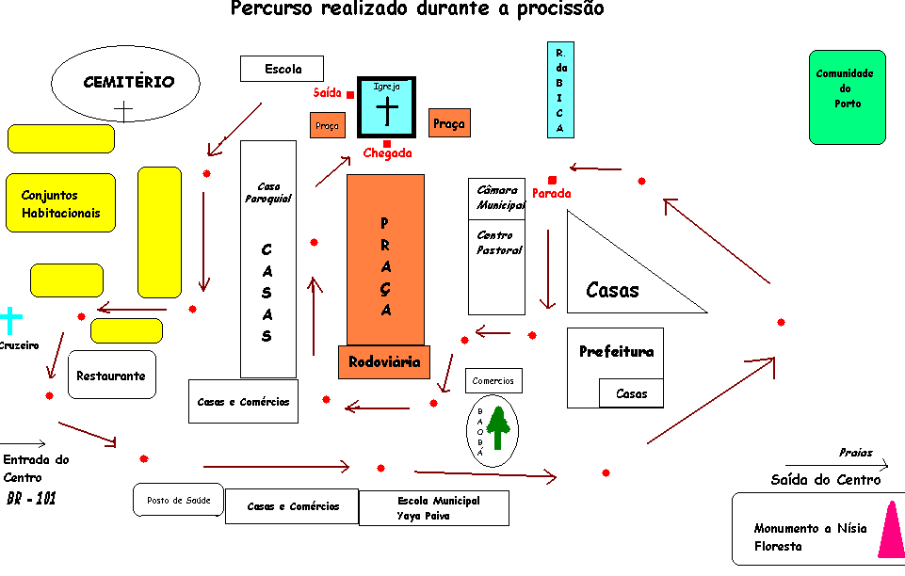
Croqui 2: Procissão de Encerramento;
Fonte: Elaborado pelo autor.

Portanto, o que me faz compreender que esse momento que “finaliza” a festa de Nossa Senhora do Ó, como todos os outros que são movidos pelas peregrinações ou caminhadas, é também um momento em que as histórias que envolvem a santa são reforçadas. De tal maneira, segundo a minha observação, o primordial na festa são as peregrinações, pois elas aconteceram coletivamente, o que contribui para a construção da identidade coletiva daquela comunidade.

Conclusão
Acompanhamos ao longo do texto etnográfico todos os momentos da festa, iluminado pela versão narrativa de achamento da imagem da santa. Assim é possível fundamentar a reflexão sobre a questão da identidade coletiva nos estudos clássicos de Durkheim (1978), porque, se a festa é um momento de pura efervescência coletiva, segundo ele, a fé resulta da vivência no grupo. Aqui, em virtude das peculiaridades do objeto estudado, inclino-me a aproximar a devoção à fé. A festa da padroeira de Nísia Floresta aparece como uma ocasião na qual os moradores expressam a sua fé católica através de uma vivência coletiva e reafirmam uma identidade e uma história esquecida; a das populações indígenas que originalmente povoam o espaço. Um momento em que se vivencia, bem como, se afirma uma identidade coletiva.
No final, considero que, numa relação de repercussão e influência mútuas, – ou seja, refletindo e refletindo-se no outro, além de contribuir para possíveis mudanças –, o rito e a lenda de fundação da cidade, cuja protagonista é a santa padroeira, cooperam para que haja uma reatualização periódica de um passado colonial esquecido.

Referências bibliográficas:

CAVIGNAC, Julie. Retóricas do Olhar e Tramas da Narrativa: Historicidade e Mitografia em Nísia Floresta (RN). In: MARTINS, José de Souza; ECKERT, Cornélia; NOVAES, Sylvia Caiuby (Orgs.). O Imaginário e o Poético nas Ciências Sociais. Bauru, SP: Ed. EDUSC, 2005.

DAMATTA, Roberto. Carnavais, Malandros e Heróis: para uma sociologia do dilema brasileiro. 3. ed. Rio de Janeiro: Ed. Zahar, 1981.

DURKHEIM, Emile. As formas elementares da vida religiosa. São Paulo: Ed. Abril Cultural, 1978. (Coleção Os Pensadores).

DUVIGNAUD, Jean. Festas e Civilizações. Rio de Janeiro: Ed. Tempo Brasileiro, 1983.

ELIADE, Mircea. Mito e Realidade. São Paulo: Ed. Perspectiva, 1989.

GUARINELLO, Norberto L. Festa, Trabalho e Cotidiano. In: JANCSÓ, István; KANTOR, Íris (Orgs.). Festa: cultura e sociabilidade na América Portuguesa. Vol. II São Paulo: EDUSP, 2001.

LANNA, Marcos P. D. A Dívida Divina: troca e patronagem no nordeste brasileiro. Campinas, SP: Ed. UNICAMP, 1995.

LÉVI-STRAUSS, Claude. Introdução à Obra de Marcel Mauss. In: MAUSS, Marcel. Sociologia e Antropologia. São Paulo: EPU/EDUSP, 1974. (Vol. I e II).

MALINOWSKI, Bronislaw. Argonautas do Pacífico Ocidental: Um relato do empreendimento e da aventura dos nativos nos arquipélagos da Nova Guiné Melanésia. São Paulo: Abril Cultural. 1984.

MAUÉS, Raymundo Heraldo. Padres, Pajés, Santos e Festas: Catolicismo Popular e Controle Eclesiástico. Um Estudo Antropológico numa Área do Interior da Amazônia. Belém: Ed. Cejup, 1995.

MAUSS, Marcel. Ensaio Sobre a Dádiva. In: ______. Sociologia e Antropologia. São Paulo: EPU/EDUSP, 1974. (Vol. I e II).

OLIVEIRA, Roberto Cardoso de. O trabalho do antropólogo: olhar, ouvir e escrever. In: O trabalho do antropólogo. Brasília: Paralelo 15; São Paulo: UNESP, 1998.

PREFEITURA MUNICIPAL DE NÍSIA FLORESTA. In: ARQUIVOS – Secretaria de Turismo e Meio Ambiente; Secretaria Municipal de Educação e Cultura, 2001.

PEIRANO, Mariza G. S. A Análise Antropológica de Rituais. Brasília: CESPE/UnB, 2000. (Série Antropologia).

STEIL, Carlos Alberto. O Sertão das Romarias: Um estudo antropológico sobre o santuário de Bom Jesus da Lapa - Bahia. Petrópolis: Ed. Vozes, 1996.

TURNER, Victor W. O Processo Ritual: Estrutura e Anti-Estrutura. Petrópolis: Ed. Vozes, 1974.

VALERI, Valério. Festa. In: Enciclopédia, VI. Turim: Ed. Einaudi, 1979.

VAN GENNEP, Arnold. Os Ritos de Passagem. Petrópolis: Ed. Vozes, 1977.

Trabalho apresentado no XII Simpósio da ABHR, 31/05 – 03/06 de 2011, Juiz de Fora (MG), GT 16: As devoções aos santos: práticas religiosas e estratégias de pesquisa.
Um dos distritos de Nísia Floresta, que fica próximo ao centro.
Dona Lurica foi uma das minhas primeiras interlocutoras. Conheci-a meses antes da festa. Ela nasceu nas proximidades de Nísia Floresta e ali vive desde criança. Reside ao lado da igreja e, há 26 anos, “toma conta”, sendo bastante respeitada na cidade como uma mulher religiosa e devota de Nossa Senhora do Ó.
As fotografias utilizadas são de autoria do autor do texto;

